**Permasalahan 1**

Amati gambar dibawah ini

Tuliskan jenis jaringan yang sesuai berdasarkan gambar yang tersedia

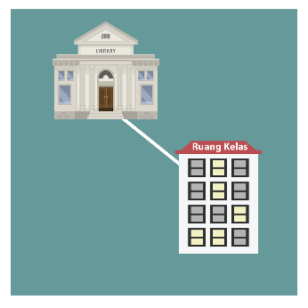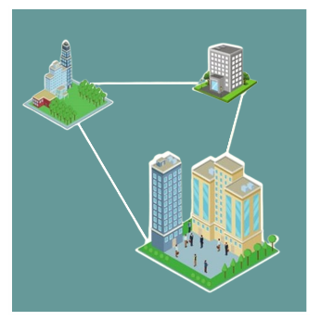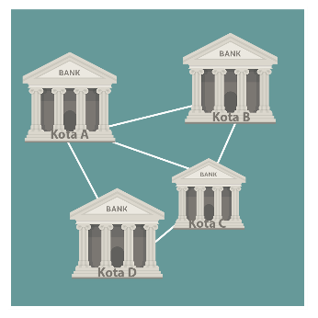

**LAN MAN MAN WAN**

**Jawaban:**

isian singkat

Jawabnnya dari kiri ke kanan

1. LAN

2. WAN

3. MAN

4. MAN

**Permasalahan 2 untuk tempat 4**

Kamu ditugaskan oleh kepala sekolah untuk membuat desain jarngan. Kepala sekolah ingin jaringan yang kamu buat itu bisa memfasilitasi kebutuhan siswa. Beliau ingin jaringan tersebut memiliki Tingkat keamanan yang baik, jika ada permasalhan jaringan mudah untuk memperbaikinya. Yang terpenting jaringannya flexible dan mudah diatur

Tuliskan topologi apa yang cocok dari permasalahan diatas

Kotak isian

Jawabannya topologi star

**Permasalahan 3 untuk tempat 4**

Sebuah kantor kecil bernama "Kantor Studio Kreatif" memiliki 5 komputer yang digunakan oleh para karyawan untuk pekerjaan sehari-hari. Untuk memfasilitasi komunikasi antar komputer dan berbagi sumber daya seperti printer, manajer IT memutuskan untuk membangun jaringan tersebut.

Topologi apa yang cocok untuk permasalahan diatas

Kotak isian

Jawaban Topologi Bus

**Permasalahan 4 Untuk buku 4**

Sekolah Pelita Harapan memiliki laboratorium komputer dengan 6 unit komputer yang digunakan oleh siswa untuk belajar dan mengerjakan tugas. Untuk mempermudah akses internet dan berbagi informasi, kepala sekolah menugaskan kamu untuk merangkai jaringan dan menata tata letak di laboratorium tersebut.

**Informasi Tambahan:**

* Komputer-komputer akan ditempatkan di meja yang sejajar di sepanjang dinding lab.
* Terdapat satu printer yang akan digunakan oleh siswa untuk mencetak tugas.
* Modem terletak di sudut ruangan dan harus terhubung ke jaringan agar siswa bisa mengakses internet

Buatkan topologi jaringan dari permasalahan diatas dengan menggunakan perangkat jaringan yang disediakan.

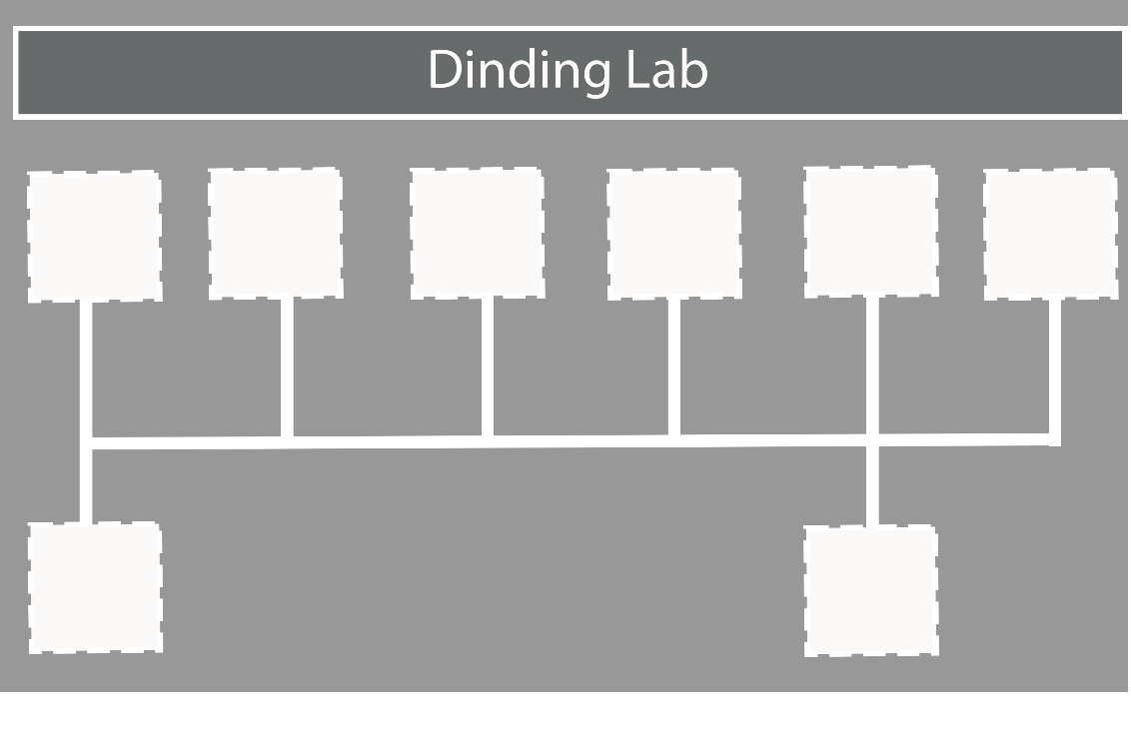

Jawaban :

Didekat dinding 6 pc

Kotak di kiri bawah modem

Kotak kanan Bawah printer

**Penjelasan untuk permasalahan 1-4**

Selamat kamu telah menyelesaikan permsalahan yang disajikan. Dari ke empat permasalahan tadi, kamu telah menyelesaikan permasalahan tersebut dengan teknik dekomposisi dalam computational thinking. Karena kamu mampu mengientifikasi informasi yang telah disediakan yaitu berupa soal cerita. Kemudian kamum mampi menganalisis semua informasi yang didapat untuk menyelesaikan permasalahan dan menjadi suatu jawaban yang pasti.